|  |  |  |  |  |  |
| --- | --- | --- | --- | --- | --- |
| **Nombre de la práctica** | **Estructuras de decisión** | | | **No.** | **3** |
| **Asignatura:** | **METODOS NUMERICOS** | **Carrera:** | **ISIC** | **Duración de la práctica (Hrs)** |  |

Eder chavez alcantara grupo 3402;

1. **Competencia(s) específica(s):**

**Entender e implementar las estructuras de decisión y sus variantes**

1. **Lugar de realización de la práctica (laboratorio, taller, aula u otro):**

Casa

Otro

1. **Material empleado:**

**Computadora**

**C++**

1. **Desarrollo de la práctica:**

**Lamina 12: El primer programa es como declarar una cadena.**

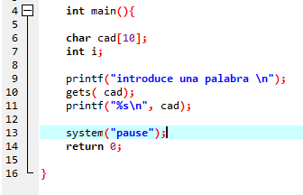

**Se va a utilizar un printf para pedirle al usuario que introduzca la palabra.**

**Se tiene que crear la cadena como un arreglo. Así mismo se tiene que crear una variable de tipo int que se va a llamar i.**

**Se tiene que realizar la función gets ya que sirve para leer los caracteres de la cadena.**

**Después se le va a poner un system ya que este nos va a servir para hacer una pausa en el programa a la hora de ejecutar hasta que el usuario presione la tecla enter para continuar con la ejecución.**



**El return va a servir para indicar que el programa no se cierre de inmediato y no devuelva varias veces. Por último, se va a cerrar la llave del método main para que se pueda ejecutar el programa.**

**Por último, nos imprime dos veces la palabra curso c.**

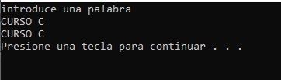

**Lamina 12: En este segundo programa se tiene que imprimir el mensaje que diga “Es una cadena” para ello ocupamos lo siguiente.**

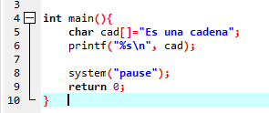

**Se tiene que crear la cadena como un arreglo y se tiene que =” Es una cadena”.**

**Después se tiene que crear el método main.**

crear el método main

**Se tiene que ponerle un printf y dentro de ese printf va a tener dentro el tipo de dato para leer los caracteres.**



**Después se le va a poner un system ya que este nos va a servir para hacer una pausa en el programa a la hora de ejecutar hasta que el usuario presione cualquier tecla para continuar con la ejecución.**

**El return va a servir para indicar que el programa no se cierre de inmediato. y por último se va a cerrar la llave del método main para que se pueda ejecutar el programa.**

**Una vez que quedo el programa bien estructurado y sin ninguno error se tiene que ejecutar.**

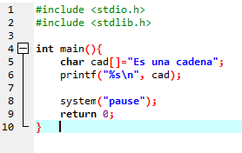

**Para poder ejecutar el programa primero se tiene que guardar ponerle un nombre y poner el .c, para ello se le debe de poner en archivo, guardar como: y se tiene que aparecer un cuadro. Se debe seleccionar la carpeta donde se va a guardar.**

Se de

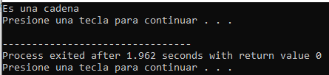

**Por último, nos imprime el mensaje que dice Es una cadena.**

**Lamina 12: En este tercer programa tenemos que realizar es imprimir la longitud de la cadena.**

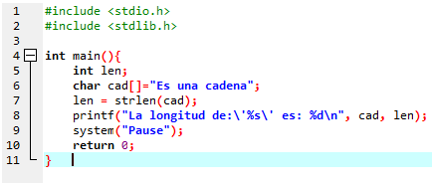

**Se va a crear una variable de tipo entero que se va a llamar len.**

**Se tiene que crear la cadena como un arreglo y se tiene que =” Es una cadena”.**

**Se tiene que realizar que con la variable in se va a poner un strlen ya que este calcula el número de caracteres de la cadena apuntada por cad.**



**El printf nos va a servir para que se realice la operación de la variable con la del arreglo para que nos mande la longitud total de la cadena.**



**Después se le va a poner un system ya que este nos va a servir para hacer una pausa en el programa a la hora de ejecutar hasta que el usuario presione la tecla enter para continuar con la ejecución.**

**El return va a servir para indicar que el programa no se cierre de inmediato. y por último se va a cerrar la llave del método main para que se pueda ejecutar el programa.**

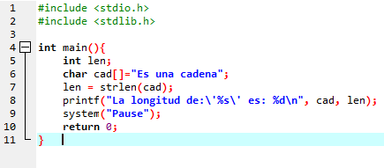

**Una vez que quedo el programa bien estructurado y sin ninguno error se tiene que ejecutar.**

**Para poder ejecutar el programa primero se tiene que guardar ponerle un nombre y poner el .c, para ello se le debe de poner en archivo, guardar como: y se tiene que aparecer un cuadro. Se debe seleccionar la carpeta donde se va a guardar.**

Se de

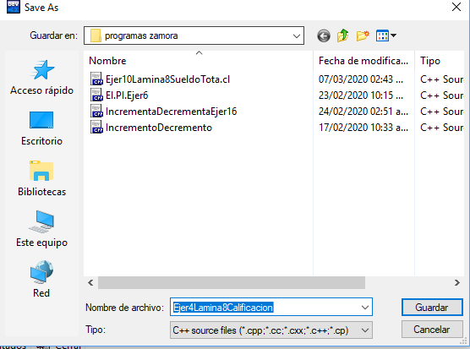

**Ahora si se ejecuta el programa, y para poder ejecutar se le tiene que dar en el cuadrito que dice ejecutar y compilar.**

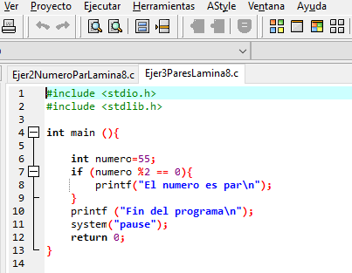



**Por último, nos imprime resultado de la longitud de la cadena.**

**Lamina 12: En este cuarto programa se tiene que realizar lo siguiente:**

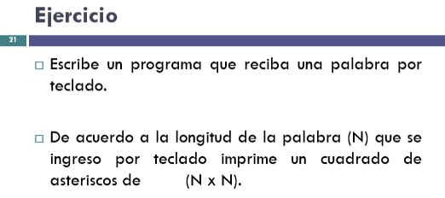

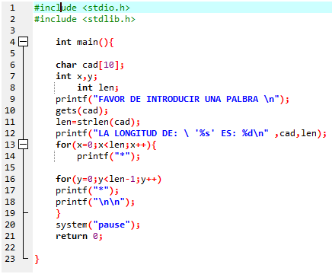

**Se tiene que crear las cadenas como un arreglo [10]. Se van a crear dos variables de tipo int que la primera se va a llamar x, y. la segunda se va a llamar len.**

**Se tiene que crear el método main.**



**Se tiene que utilizar un ciclo for ya que nos va a servir para repetir este grupo de sentencias, así como el número que es determinado de veces**.

**Se tiene que utilizar el printf para que nos imprima los asteriscos que se van a ejecutar en el programa.**



**Se tiene que utilizar el printf para que nos imprima los asteriscos que se van a ejecutar en el programa así como el salto de línea.**

**Se tiene que utilizar un ciclo for ya que nos va a servir para repetir este grupo de sentencias, así como el número que es determinado de veces**.

**Ahora si se ejecuta el programa, y para poder ejecutar se le tiene que dar en el cuadrito que dice ejecutar y compilar.**

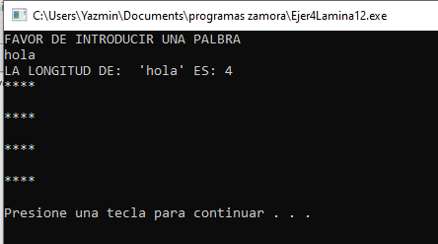

* **Lamina 12: En este quinto programa se tiene que utilizar el strcp.**

**Primero se crean las librerías para que puedan entrar y salir los datos**

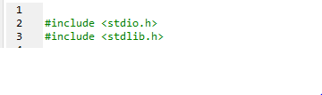

**Después se tiene que crear el método main.**

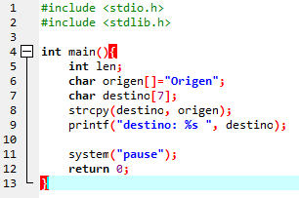

**Se tiene que crear las cadenas como un arreglo [ ] =” Origen”. y el arreglo [7].**

**Se va a crear la variable de tipo int que se llama len.**

**Se tiene que crear el strcpy que sirve para copiar la cadena del segundo parámetro al primer parámetro y se copea el carácter que es nulo.**



**Se tiene que poner un printf ya que nos va a imprimir el destino del origen.**

**Después se le va a poner un system ya que este nos va a servir para hacer una pausa en el programa a la hora de ejecutar hasta que el usuario presione la tecla enter para continuar con la ejecución.**

**El return va a servir para indicar que el programa no se cierre de inmediato. y por último se va a cerrar la llave del método main para que se pueda ejecutar el programa.**

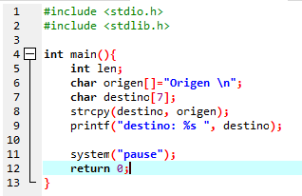

**Una vez que quedo el programa bien estructurado y sin ninguno error se tiene que ejecutar.**

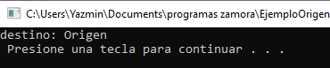

**Por último, nos imprime mensaje que dice destino: origen.**

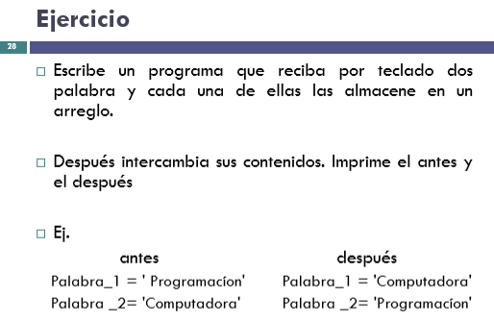

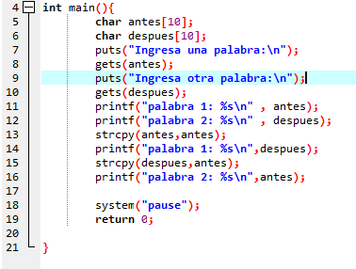

**Se debe utilizar un puts ya que este no sirve para recibir un único argumento como la cadena de caracteres a mostrar en la pantalla. Y el gets nos va a servir para para leer los caracteres de la cadena.**

**Se tiene que crear las cadenas como un arreglo que se llama antes [10]. y el después [10].**

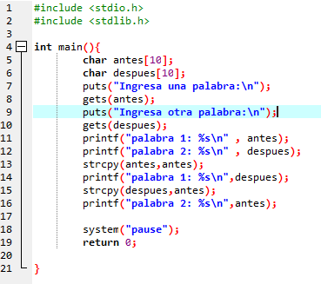

**Una vez que quedo el programa bien estructurado y sin ninguno error se tiene que ejecutar.**

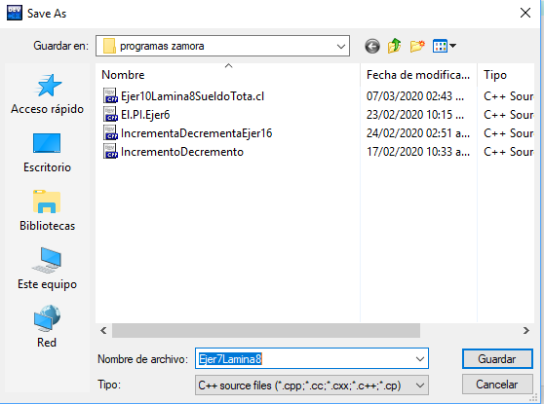

**Para poder ejecutar el programa primero se tiene que guardar ponerle un nombre y poner el .c, para ello se le debe de poner en archivo, guardar como: y se tiene que aparecer un cuadro. Se debe seleccionar la carpeta donde se va a guardar.**

Se de

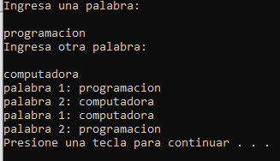

**Lamina 12: En este séptimo programa es un ejemplo strcpy que tiene que imprimir el mensaje que diga desino: para brisas**

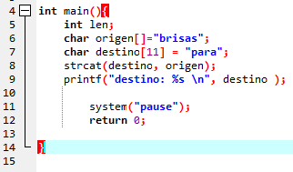

**Se va a crear la variable de tipo int que se llamar len.**

**Después se tiene que crear el método main.**



**El printf se va a utilizar para imprimir el mensaje que va hacer el destino con lo que dice parabrisas.**

**Se tiene que ponerle un strcat para concatenar las cadenas es decir juntar las cadenas.**

**A la hora de ejecutar el programa nos va a mandar el mensaje que va a decir destino: parabrisas.**

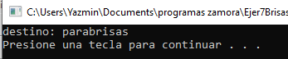

**Lamina 12: En este octavo programa.** **Nos pide lo siguiente:**

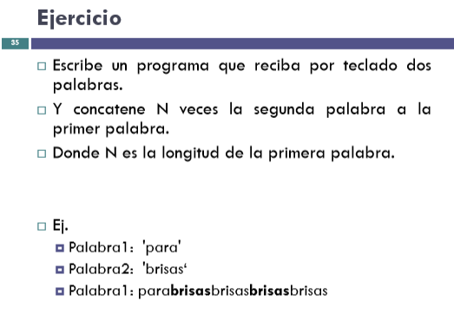

* **Lamina 12: En este noveno programa.** **Nos tiene que imprimir un mensaje que diga que el resultado es 1.**

**Después se tiene que crear el método main.**

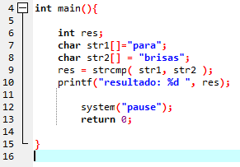

**Después se va a utilizar un strcmp para poder comprobar si las dos cadenas que se pusieron para saber si son iguales o son diferentes.**

**Se tiene que crear las cadenas como un arreglo el primero que se llame str1 [ ] =” para”. y el segundo se llame str2 [ ]=” brisas”.**

**Se tiene que crear una variable de tipo int que se va a llamar res.**



**Después se va utilizar un printf para que nos mande el mensaje y el resultado.**

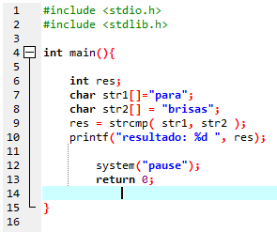

**Para poder ejecutar el programa primero se tiene que guardar ponerle un nombre y poner el .c, para ello se le debe de poner en archivo, guardar como: y se tiene que aparecer un cuadro. Se debe seleccionar la carpeta donde se va a guardar.**

Se de

**Una vez que quedo el programa bien estructurado y sin ninguno error se tiene que ejecutar.**

**A la hora de ejecutar el programa nos va a mandar el mensaje que nos va a decir que el resultado es 1.**

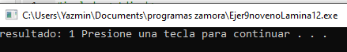

**Lamina 12: En este programa diez. Nos tiene que imprimir un mensaje que diga resultado: -1.**

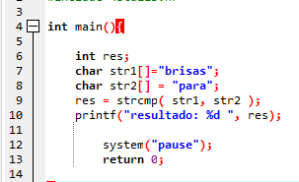



**Se tiene que crear las cadenas como un arreglo el primero que se llame str1 [ ] =” brisas”. y el segundo se llame str2 [ ]=” para”.**

**Se tiene que crear una variable de tipo int que se va a llamar res.**

**Después se va a utilizar un strcmp para poder comprobar si las dos cadenas que se pusieron para saber si son iguales o son diferentes.**



**Después se va utilizar un printf para que nos mande el mensaje y el resultado.**



**Ahora si se ejecuta el programa, y para poder ejecutar se le tiene que dar en el cuadrito que dice ejecutar y compilar.**

**Lamina 12: En este programa once. En este programa nos tiene que mandar que el resultado es 0.**

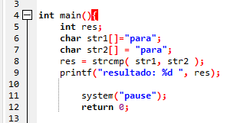

**Se tiene que crear las cadenas como un arreglo el primero que se llame str1 [ ] =” para”. y el segundo se llame str2 [ ]=” para”.**

**Se tiene que crear una variable de tipo int que se va a llamar res.**

**Después se tiene que crear el método main.**



**Después se va a utilizar un strcmp para poder comprobar si las dos cadenas que se pusieron para saber si son iguales o son diferentes.**

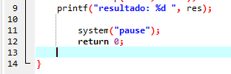

**Después se va utilizar un printf para que nos mande el mensaje y el resultado.**

**A la hora de ejecutar el programa nos va a mandar el mensaje que nos va a decir que el resultado es 0.**

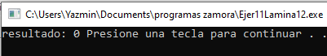

**Lamina 12: En este programa doce. Nos pide lo siguiente:**

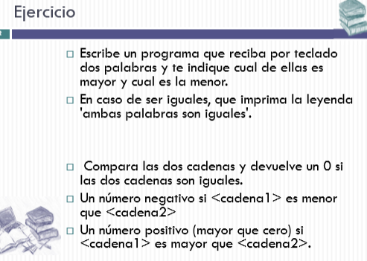

* **Lamina 12: En este programa trece. Nos pide lo siguiente:**

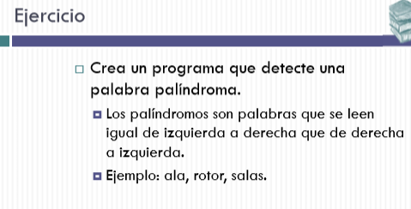

* **Lamina 12: En este programa catorce. Nos pide lo siguiente:**

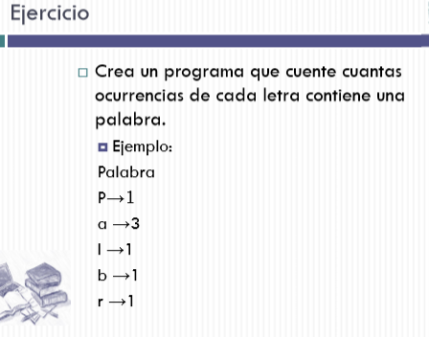

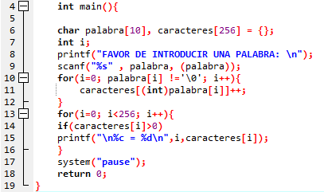

**Se tiene que crear las cadenas como un arreglo el primero que se llame palabra [10], caracteres [256] = {};**

**Después se crea el método main.**



**Se tienen que crear una scanf para poder introducir cualquier combinación de valores numéricos, caracteres sueltos y cadenas de caracteres a través del teclado.**

**Se tiene que crear un printf para que nos mande el mensaje a la hora de ejecutar el programa.**



**Se tienen que crear un ciclo for para poder implementar un bucle y repetir un grupo de sentencias de un número determinado de veces.**

**Se tienen que crear otro ciclo for para poder implementar un bucle y repetir un grupo de sentencias de un número determinado de veces.**





**Después se va utilizar un if para poder determinar qué acciones se van a realizar dada la condición.**

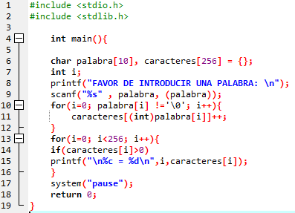

**Para poder ejecutar el programa primero se tiene que guardar ponerle un nombre y poner el .c, para ello se le debe de poner en archivo, guardar como: y se tiene que aparecer un cuadro. Se debe seleccionar la carpeta donde se va a guardar.**

Se de

**Una vez que quedo el programa bien estructurado y sin ninguno error se tiene que ejecutar.**

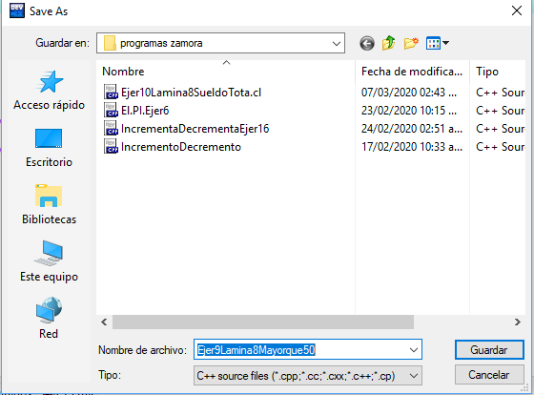

**Ahora si se ejecuta el programa, y para poder ejecutar se le tiene que dar en el cuadrito que dice ejecutar y compilar.**



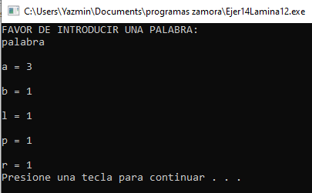

**A la hora de ejecutar el programa nos va a mandar un mensaje que nos pide que introduzcamos una palabra y una vez de haber introducido la palabra nos va a mandar la palabra con el numero de cada letra que contiene la palabra.**

**V. Conclusiones:**

Se llego a la conclusión que nos sirvió para poder Entender e implementar las cadenas porque es un arreglo de caracteres que podemos utilizar en los programas. Así como también pudimos aprender un poco más de las funciones ya que es una operación que toma uno o más valores llamados argumentos y produce un valor llamado resultado.